Jméno žáka/žákyně: ________________

Česky v oborech
Obor: Kadeřník
Téma: Druhy vlasů 1/2: POROZUMENÍ

Obsah

1. PŘEHLED SLOVNÍ ZÁSOBY 2
2. PRÁCE SE SLOVNÍ ZÁSOBOU 3
3. ČTENÍ S POROZUMĚNÍM 5
4. PRÁCE S TEXTEM 7
5. ŘEŠENÍ 9
6. SEZNAM ZDROJŮ 10

Autorka výukového materiálu: Mgr. Petra Šmitová
Metodické vedení: Bc. Karolina Štajnerová, Mgr. Karolina Kenderová, Mgr. Michaela Jiroutová
Autorská práva k tomuto výukovému materiálu vykonává META, o.p.s. - Příležitosti ve vzdělávání. Tento materiál lze šířit pouze nekomerčně. Bez předchozího souhlasu META, o.p.s. jej nelze upravovat nebo jinak zpracovávat.
Výukový materiál vznikl v rámci projektu "Let´s Grow!", který je financován nadací The Velux Foundations.
1. PŘEHLED SLOVNÍ ZÁSOBY
1.1 K českým názvům napište slova ve svém rodném jazyce.
Políčko vlevo od slova vybarvěte: (zelená: slovo znám) (červená: slovo neznám)

 | České slovo, slovní spojení | Překlad | Vysvětlení
 | Brvy |  | Tvrdé krátké vlasy.
 | Genitálie |  | Pohlavní ústrojí.
 | Geografický původ |  | Zeměpisný původ, místo odkud člověk (nebo jeho předci) pochází.
 | Chmýří |  | Jemné a tenké vlasy.
 | Chránit – ochrana |  | Bránit něco, například proti poškození.
 | Mazová žláza |  | Nachází se u vlasového kořínku, produkuje maz, který chrání vlas a kůži proti vysušování.
 | Ochlupení |  | Obecný název pro všechny druhy vlasů a chlupů na těle.
 | Potní žláza |  | Nachází se v kůži, produkuje pot, tím chrání kůži a reguluje teplo.
 | Primární |  | Základní, hlavní, první.
 | Průřez (vlasu) |  | Pohled na tvar a obsah objektu (vlasu) uvnitř řezu.
 | Přídatný kožní orgán |  | Vyrůstá z kůže nebo je v kůži. Nejedná se o část kůže.
 | Puberta |  | Období dospívání, asi od 10. roku života.
 | Sekundární |  | Druhý, na druhém místě.
 | Terminální |  | Závěrečný, koncový.
 | Vlasový stvol |  | Část vlasu nad kůží.

2. PRÁCE SE SLOVNÍ ZÁSOBOU

2.1 Vedle obrázku zapiš správný název. Podtrhni správnou variantu.
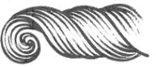
Vzor:

- Pramen vlasů b) Řeka vlasů c) Pramen vlásu

a) Vlázsový stvol b) Vlasový stvol c) Vlasovej stvol
1.
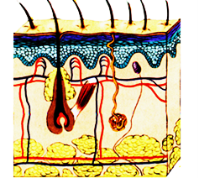

- Mazánková žláza
- potní žláza

- potivá žláza

- poctivá žláza
3.
- Mazová žláza

- Mazová žlíza 2.

2.2 Přiřaď k sobě správné části slovních spojení.

1) Mazové a) původ
2) Potní b) ústrojí
vzor
3) Pohlavní c) žlázy
4) Vlasový d) stvol
5) Geografický e) žlázy

Úkol navíc: Vytvoř věty, ve kterých použiješ tato slovní spojení.

…………………………………………………………………………………………..……………….

…………………………………………………………………………………………………..……….

………………………………………………………………………………………………..………….

…………………………………………………………………………………………………………..
2.3 K vypsaným definicím doplň (najdi) správná slova. Pozor jedno slovo nebudeš potřebovat.
Vzor:
Období dospívání … Puberta

Bránit něco, například proti poškození …
Jemné a tenké vlasy …
Část vlasu nad pokožkou …
Obecný název pro všechny druhy vlasů a chlupů na těle …
Nachází se v kůži a produkuje pot …
Tuhé a krátké vlasy …

potní žláza chmýří mazová žláza brvy
ochlupení vlasový stvol chrání – ochrana

2.4 Urči, která posloupnost je správná. Zakroužkuj zvolenou variantu.
Vzor:

první druhá konečná

- sekundární primární terminální
- primární sekundární terminální
- terminální sekundární primární
3. VÝKLADOVÝ TEXT
3.1 Přečti si následující text.
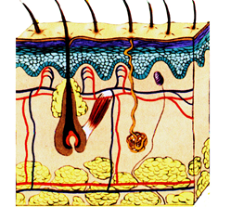
Vlasy
Vlasy – stejně jako nehty, potní a mazové žlázy
patří mezi přídatné kožní orgány (kožní adnexa).

1. Úkol lidských chlupů a vlasů
Nejdůležitější úkol lidských chlupů byl chránit tělo
před chladem, sluncem a UV zářením.

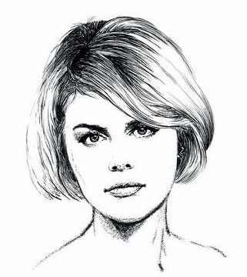

V dnešní době část zbývajícího ochlupení plní tyto úkoly:
- Obočí chrání oči před stékajícím potem.
- Řasy chrání oči před prachem.
- Brvy v nose zachycují částečky nečistot ze vzduchu.
- Vlasy chrání kůži hlavy a dotváří vizuální podobu člověka.

2. Druhy vlasů podle místa růstu

Dlouhé vlasy – jsou měkké a nachází se na hlavě, v podpaží a kolem genitálií. Do této skupiny řadíme také vousy.
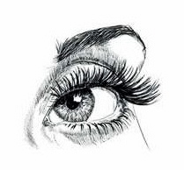

Krátké vlasy – jsou tuhé. Řadíme sem řasy, obočí, brvy v nose a uších. Mají ochrannou funkci.
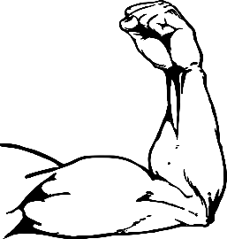

Chmýří (lanugo) – pokrývá celé tělo – kromě rtů, dlaní a chodidel.
3. Druhy vlasů podle okamžiku vzniku
Primární ochlupení – vzniká ve třetím měsíci těhotenství a bývá tmavší než to pozdější. Před nebo těsně po porodu vypadne.
Sekundární ochlupení – do prvního desetiletí života dosáhnou vlasy a chlupy svoji konečnou podobu. Výjimku tvoří vousy, které vznikají až během puberty.
Terminální ochlupení – jedná se o konečné ochlupení do 60 let. V této fázi houstne obočí a zvyšuje se ochlupení v uších.

Dopiš k obrázku druh vlasů:
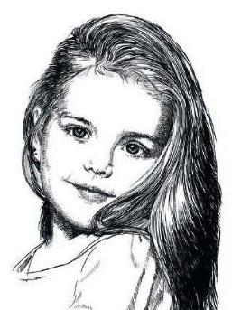
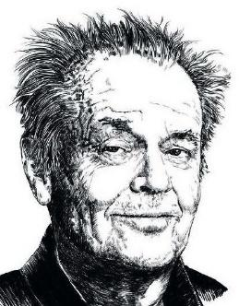
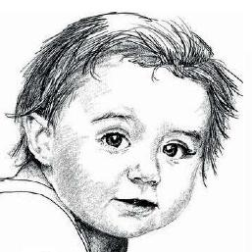

……………………… ……………………… ……………………….

4. Druhy vlasového stvolu

Vlasový stvol je část vlasu, která se nachází nad kůží.
Průřez vlasu může být kruhový, oválný až zploštělý. Čím víc je vlas zploštělý, tím víc je vlnitý. Průřez vlasů se liší podle geografického původu, liší se také barvou, silou vlasu a zvlněním:

Vlasy evropského typu:
- tyto vlasy mají průřez oválný až kulatý,

- jsou proto rovné až vlnité,
- jejich barva sahá od blond až po černou.

Vlasy asijského (indiánského) typu:
- průřez těchto vlasů je kruhový,
- vlasy jsou rovné a silné,
- barva černomodrá.

Vlasy afrického typu:

- jejich průřez je zploštělý ovál,
- vlasy jsou kudrnaté a černé.

4. PRÁCE S TEXTEM
4.1 Co řadíme mezi 4 přídatné kožní orgány. Vyber z nabízených možností.

vlasy mazová žláza hlava potní žláza genitálie nehty kůže

… …

… …

4.2 Vyznač místa na těle, kde se nachází dlouhé vlasy a zapiš je (vlasy na hlavě, v podpaží, kolem genitálií a vousy na obličeji).
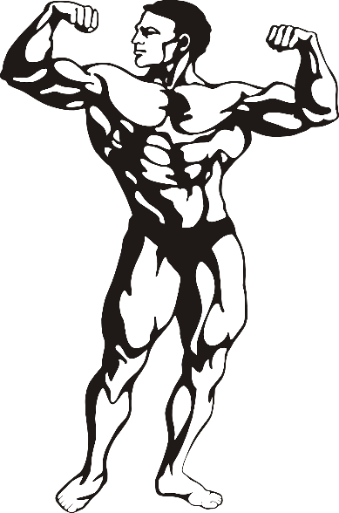

……………………. …………………………

……………………. …………………………

4.3 Napiš, na kterých místech není chmýří. Vyber z nabízených možností

obličej, rty, ruce, dlaně, nohy, chodidla, záda, hrudník

- …………………………………

- …………………………………

- …………………………………

4.4 Doplň myšlenkovou mapu. Doplň následující pojmy:
místa růstu, primární, vlasy evropského typu, dlouhé vlasy, okamžiku vzniku, sekundární, terminální, vlasy asijského typu, krátké vlasy, vlasy afrického typu, chmýří,

Druhy vlasů podle …………………………………………

KDY ROSTOU?
Druhy vlasů podle
………………………………

……. ROSTOU?
VLASYY

KOMU ROSTOU?

5. ŘEŠENÍ

2.1 1b) Vlasový stvol, 2b) Mazová žláza, 3a) Potní žláza
2.2 1e, 2c, 3b, 4d, 5a, příklad vět: Vlasový stvol je část vlasu nad kůží, kterou vidíme. Potní žlázy produkují více potu při sportu a tím se ochlazujeme.
2.3 chrání – ochrana, chmýří, vlasový stvol, ochlupení, potní žláza, brvy
2.4 b)
4.1 vlasy, nehty, mazová žláza, potní žláza
4.2 vlasy na hlavě

vousy na obličeji

v podpaží

kolem genitálií
4.3 rty, dlaně, chodidla
4.4 Vlasy – kdy rostou – druhy vlasů podle okamžiku vzniku – primární, sekundární, terminální
Vlasy – kde rostou – druhy vlasů podle místa růstu – krátké, dlouhé, chmýří
Vlasy – komu rostou – druhy vlasového stvolu podle geografického původu – vlasy evropského, asijského, afrického typu

6. SEZNAM ZDROJŮ

Příručka pro kadeřnice; Margot Hülsken a kolektiv, Europa – Sobotáles s. r.o. 2005
Materiály pro 1. až 3. ročník učebního oboru kadeřník; E. Peterka, F. Kocourek, M.Podzimek; Informátorium 1999
Das Buch zum Beruf Triseur; I. B. Peters; Eins - Stam 2005
Odborné kreslení pro 1.-3. ročník SOU, obor kadeřník; M. Brázdilová; SPN 1987
Portrét a hlava; M. Ševčík; Klika 2015
StephanLouis. Pexels.com (14. 9. 2019); Dostupný zdarma na https://www.pexels.com/photo/a-brown-camel-5381500/
OpenClipart-Vectors. Pixabay.com (1.2.2017); Dostupný zdarma na https://pixabay.com/vectors/arm-exercise-fist-flex-health-2029406/
OpenClipart-Vectors. Pixabay.com (6.10.2013); Dostupný zdarma na https://pixabay.com/vectors/bodybuilder-muscles-man-human-146791/
OAHŠ Třebíč; https://www.oahstrebic.cz/photogallery/
https://www.publicdomainpictures.net/cs/view-image.php?image=397721&picture=neandrtalec
Licence: CC0 Public Domain

